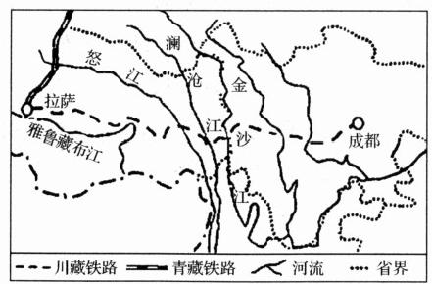
励 志 照 亮 人 生 知 识 改 变 命 运
班级 姓名 得 分

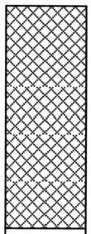

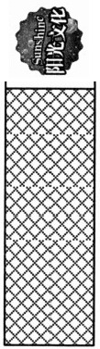

2021年浙江省初中毕业生学业考试(衢州市卷)
社会政治

题号 |  | 二 | 总分
得分

试卷 I

得分 评卷人 一 、选择题(本题有20小题，每小题1.5分，共30分。请选出各

题中一个最符合题意的正确选项，不选、多选、错选均不给分)
1.2020年12月，成功在月球正面预选着陆区着陆的中国航天探测器是 ( )
A. 嫦娥四号 B.天宫五号 C.嫦娥五号 D. 神舟五号
2.2021年1月，美国新当选的总统在首都华盛顿宣誓就职。该总统是 ( )
A. 特朗普 B.拜登 C. 布什 D. 林肯
3.某校学生开展历史与社会项目化学习，项目主要涉及“FSC 标志”"林下木耳栽 培”等。据此推断该项目化学习的主题是 ( )

A. 小兴安岭种植红松原因 | B.认识伊春市的地理位置
C.红松之乡的可持续发展 | D. 了解东北地区生活方式
建设中的川藏铁路连接成都和拉萨。读图，回答第4～5题。
4.沿川藏铁路线可以看到的景观是

A. 高原牧场牦牛成群
B.绿洲农业星罗棋布
C. 古老的窑洞焕生机
D. 古朴幽静的四合院
5.与修建青藏铁路相比，川藏铁路
川藏铁路规划示意图 第4～5题图
衢州市社会政治试卷 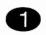 共12 页

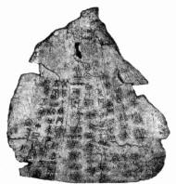

1770年

5万吨

600万吨

1800年

1200万吨

13万吨

1861年

5700万吨

380万吨

A. 线路更长，途经的省份更多
B.难度更小，沿线地势较平坦
C. 难度更大，修建桥梁隧道多
D. 跨度更大，穿过二三级阶梯
6.新疆是我国主要的优质棉花产区和加工、销售基地。其优势条件有
① 光照充足，符合棉花的生长习性
② 地广人稀，可大规模种植
③ 降水充沛，有充足水源便于灌溉
④ 精耕细作，生产历史悠久
A.①② B.①③
C.②④ D.③④
7.衢州孔氏南宗家庙的建筑中，最能体现孔子崇高地位的是 A. 大成殿 B. 两 庑
C. 思鲁阁 D. 月 台
8. 文物是历史文化的重要载体。如图文物表明，我国有文字
可考的历史最早可以推算到
A. 夏朝 B. 商朝
C. 周 朝 D. 秦 朝
9. 《史记》记载：“汉定百年之间，亲属益疏，诸侯或骄奢 ……大
者叛逆，小者不轨于法。”汉武帝为此采取的措施是 ( ) 第 8 题 图

A. 统 一铸造货币 | B.建立刺史制度
C. 发兵北击匈奴 | D. 颁布"推恩令"
10. 右表数据选自斯塔夫里阿诺斯《全球通史》, 英国某时期煤铁产量变化表
影响该组数据变化的因素有

年份

铁产量

煤产量

① 流水线生产的推广
② 蒸汽机广泛使用
③内燃机的普遍应用
④ 冶铁技术的革新
A.①② B.①③
C.②④ D.③④

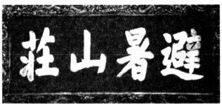
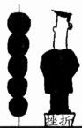

11.某校为迎接建党100周年，举办“学党史、知党情、跟党走”主题展。下列内容
符合“红船起航”版块的是

A. 开天辟地 焕然一新 | B.武装起义 军旗飘扬
C.众志成城 全民抗战 | D. 百万雄师 横渡长江
12. 如图是河北承德某古建筑上的牌匾。其直接
见证了
A.顺治帝平定大小和卓叛乱
B.康熙帝签订《尼布楚条约》
C. 雍正帝在此地创立军机房 第12 题图
D. 乾隆帝接见西藏政教首领
13.在第二次世界大战期间，各国人民为维护国家独立和人类正义，结成最广泛
的战时同盟。该同盟正式建立的标志是签署了

A.《联合国家宣言》 | B.《慕尼黑协定》
C.《大西洋宪章》 | D.《凡尔赛条约》
14.2021年4月，十三届全国人大常委会第二十八次会议表决通过《中华人民共
和国反食品浪费法》。该法律的出台有利于
A. 夯实法治基础，提高粮食产量
B.凝聚法治共识，减少粮食浪费
C. 明确法定义务，加强民主协商
D. 扩大公民权利，拓宽民主渠道
15.衢州退休教师占念七，被选入“2021 年2月浙江好人”名单。他21年如 一
日，积极参与各类社区公益活动。他的行为
A. 弘扬了爱岗敬业的奋进品格
B.体现了奉献社会的良好品质
C. 践行了律己宽人的处世准则
D. 彰显了孝敬父母的传统美德
16.如图《座右铭》启示我们
A. 情绪作用很神奇，影响人们的观念和行动
生活中的挫折犹 如冰糖葫芦上的竹签， 它刺穿了你的身体，
却成为你一生的脊梁。
第16题图
B.情绪是不稳定的，要用恰当方式表达出来
C. 挫折与人生相伴，挫折越多越有利于成长
衢州市社会政治试卷 ③
共12 页

D. 挫折是把双刃剑，生活中要正确面对挫折
17. 中国“太极拳”,2020年12月被列入联合国教科文组织人类非物质文化遗产
代表作名录。这说明太极拳文化
①得到世界普遍认同，消除文化差异
② 是人类珍贵的文化财富，影响深远
③ 蕴含科学养生之道，深受世人喜爱
④ 是优秀的中华传统文化，历久弥新
A.①②③ B.①②④
C.①③④ D.②③④
18. 我国财政部、工信部于2021年5月印发通知，继续实施小微企业融资担保降
费奖补政策，助力小微企业进一步发展。这是因为小微企业
A. 在我国的资源配置中起决定性作用
B.重点提供公共服务，发展前瞻性产业
C. 是社会主义市场经济重要组成部分
D. 能调动各方面的积极性，居主导地位
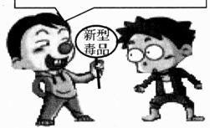
19.如图漫画警示青少年应 朋友，来尝尝我的“棒棒糖”!
A. 关爱他人，学会换位思考
B.珍爱生命，警惕毒品侵害
C. 呵护友谊，感谢朋友善意
D. 以礼待人，对人毫无保留 第19 题图
20. 在新冠疫苗的研发方面，中国积极开展国际合作，至2021年5月9日已向80 多个国家提供了疫苗援助。这体现了中国
① 主导国际事务，展现大国的综合实力
②参与国际竞争，与各国抢占发展先机
③坚持共商共建，与各国共享发展成果
④坚持合作共赢，构建人类命运共同体
A.①② B.①③
C.②④ D.③④

试卷Ⅱ

二 、非选择题(本题有5小题，共50分)

得分

评卷人

21. (10分)近年来，资源大国南非力求突破对资源过度依赖的困境，致力于发展
低碳、环保的“绿色经济”。阅读材料，回答问题。
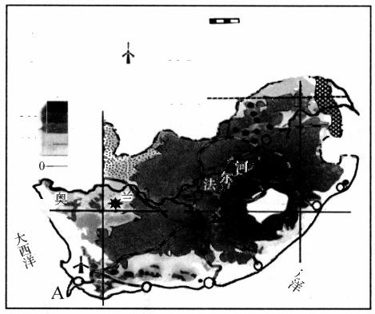
素太阳能发电
0 制造业中心
陆高
( 米 )
20°E
3000
2000
1000
500-
200-

30°55 治
河
勿
铁路
克鲁格国家公园 30°F.
●●各类矿藏
风力发电
23.5°S
南非示意图
(1)读图，写出临近两大洋交汇点的岬角 A 地名称，并判断南非以哪一地形
为主。(2分)

(2)分析图中南非制造业中心的分布特点及其原因。(4分)

(3)结合材料和所学知识，请为南非“绿色经济”的发展出谋划策。(4分)

衢州市社会政治试卷 共 1 2 页

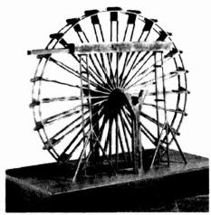
衢州市社会政治试卷 页

22. (10分)繁盛的唐朝享誉世界，各国称中国人为“唐人”。阅读材料，回答
问题。
材料一

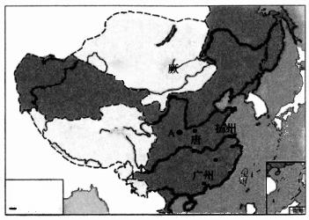
突

吐 籍

●都城
● 苗业城市 一政权部族界
图 1 唐开元年间形势图
图2 农业工具模型图
材料二 中国被称为“诗的国度”,而诗之盛者莫过于唐。 …… 《全唐诗》收录 的诗作有48000多首。唐诗内容既涉及政治、经济、宗教，又涉及亲情、友谊、
怀古、山水、田园；作者中既有帝王将相，也有贩夫走卒、外国人……
——摘编自仪平策《中国审美文化史》
(1)分别写出图1中都城 A 和图2工具的名称。(2分)

(2)根据材料二归纳唐朝诗歌繁盛的表现，这与当时哪一制度密切相关?(3分)

(3)依据上述材料中的相关史实，说明“繁盛的唐朝享誉世界”。(5分)

23. (8分)中国共产党领导和组织人民取得革命胜利，踏上了带领人民创造幸福
美好生活的新征途。阅读材料，回答问题。

材料一：辽宁省农民给毛主席的
一封信


我们祖祖辈辈做梦也
在想着有一天自己能有三
亩；五亩的地，能在自己
的土地上耕种，那有多高
兴啊!……这个梦想实现
了。 ……过去是一个肩给
地主托着饭碗， .现在劳动
成果完金自己所得， .这样
我们的生产劲头怎熊不太
呢?.

材料二：“一五”计划前后部分行业产
量变化情况
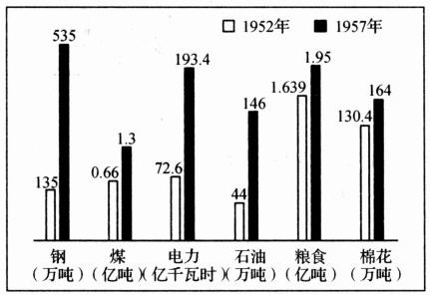

(1)写出与材料一相关的改革名称，找出材料二中增长幅度较大的两个行业。
(3分)

(2)综合上述材料，阐述中国共产党如何带领人民创造“幸福美好生活”。
( 5 分 )

24. (10分)惩治网络诈骗，呵护未成年人。阅读材料，回答问题。

材 料 一 ：案例回顾 | 材料二：相关链接
2021年3月，常州市的小李(12 岁)在网络上看到有人发布"充10元可 以返388元"的消息，于是添加对方为 好友。在对方诱导下，小李用母亲微信 向对方转账5000多元，发现被骗后报 警。经调查取证，警方于5月19日抓  获5名诈骗团伙成员，并刑事拘留。 | 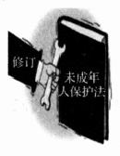 | 2020年10月  17日，第十三届全 国人大常委会表决 通过新修订的《中  华人民共和国未成
年人保护法》。该次修订新增"网
络保护"等内容，并于2021年6
月1日正式生效。
(1)材料一 中，诈骗团伙违背了社会主义核心价值观个人层面的哪一准则?
(2分)

(2)分析材料二中《未成年人保护法》新增“网络保护”的原因。(4分)

(3)有了这次被骗的经历，小李会对有关国家机构提哪些合理化建议。(4分)

衢州市社会政治试卷 共12页

25. (12分)近年来，在以习近平同志为核心的党中央领航掌舵下，粤港澳大湾区 发挥改革开放前沿阵地优势，迈出坚实步伐，向着国际一流湾区逐浪前行。
阅读材料，回答问题。

材料一：粤港澳大湾区示意图 | 材料二：相关链接  大湾区拥有多所世界级高 校，聚集了华为等具有世界影响 力的科技创新企业，并建有光明 科学城等重要科技创新平台。大 湾区整合优化区内资源配置，围 绕创新布局，协同创新，携手共 建。以粤剧、醒狮等为代表的岭 南文化已成为粤港澳三地共通的 文化语言，彰显出大湾区独特的  人文魅力。
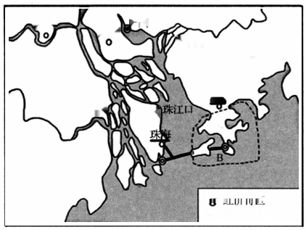
广州
6东莞
0惠州

深圳
江门o 中 山

A 经济特区
◎特别行政区
佛山
肇庆
(1)写出图中海域 A 和特别行政区 B 的名称。(2分)

(2)结合材料一，从改革开放的角度，分析我国把粤港澳大湾区打造成国际一
流湾区的合理性。(4分)

(3)综合材料和所学知识，阐述我国如何把粤港澳大湾区打造成国际一流湾
区。(6分)

衢州市社会政治试卷 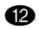 共 1 2 页

